README Reto técnico

**Orange Hrm Website - Automatización usando el Patrón Screenplay + Cucumber**

**Introducción del proyecto**

Es un Reto Técnico Analista de pruebas generalista con automatización hecho en Selenium, Gradle, Cucumber y con el Patrón Screenplay en Java para Automatizar la página de Orange Hrm.

**Escenarios de prueba del proyecto.**

1. Iniciar sesión como admin con la siguiente url: <https://opensource-demo.orangehrmlive.com/>
2. Ir a la opción “Recruitment” y realizar el proceso de contratación de una persona que se despliega a partir del botón ”+ Add”
3. validar que los datos de la persona correspondan a los diligenciados en los formularios y el estado sea contratado “Hired”.

**Pre requisitos – Testeada**

• Java JDK v "17.0.12"

• Gradle 7.5

• Intellij IDEA 2024 2.0.2 (Community Edition)

• Clonar proyecto usando Git con la siguiente URL: <https://github.com/havol/pruebasgeneralistaorangehrmlive.git>

• Dentro del build.gradle se encuentra las librerías que se trabajó. “Frameworks”.

**Casos de Prueba**

[https://docs.google.com/spreadsheets/d/1HwTJlrMY4JjqT4lYaUwbmayR2bgHnK5s_R3Ab0rrRf8/edit?gid=0#gid=0](https://docs.google.com/spreadsheets/d/1OvzX3K7AE7zKfDrEMN0tZ31rwc_zKBo0rXp7nb1Ps_Q/edit?usp=sharing)

NOTA: No incluí el escenario de crear Vacancy. No esta dentro de los requerimientos o mínimo producto viable a validar.

Debido a que la plataforma Orange está en constante cambios de información.

Para que pueda quedar bien la prueba, Se debe Crear un Vacancy con el nombre de "QA Sample" y asignar a cualquier "Hiring Manager". Se debe hacer manual directamente. Por los cambios de información y porque se eliminan también.

No se puede escoger un Vacancy que este en la lista, porque no continua el proceso, vota un error en medio de completar el formulario, debe ser algo de requerimiento de negocio; encontré la forma, y es crear un nuevo Vacancy de esta forma me deja en estado Hired.

**Evidencias**

**TODO**

[**https://drive.google.com/drive/folders/1NOpht9vMV9amkBVzzj_Stib3IwQy9Jjz?usp=sharing**](https://drive.google.com/drive/folders/1NOpht9vMV9amkBVzzj_Stib3IwQy9Jjz?usp=sharing)

Dentro de ella se encuentra uno comprimido pruebasgeneralistaorangehrmlive .zip sin Reporteria, ni librerías.

O Puedes navegar directamente de la Carpeta pruebasgeneralistaorangehrmlive y ver archivo por archivo. Esa carpeta es el proyecto para abrir con su respectiva herramienta en este caso el Intellij IDEA.

Y ver el docoumento README. En Word. Se detalla muy bien y tiene capturas del proceso.

**VIDEO**

Demostración de la prueba, y se muestra algunos códigos principales.

[**https://drive.google.com/file/d/1wsmZ6k6nBtZpaZQEpzTMmYzlVQu-H87N/view?usp=sharing**](https://drive.google.com/file/d/1wsmZ6k6nBtZpaZQEpzTMmYzlVQu-H87N/view?usp=sharing)

**Serenity Report Vision general**

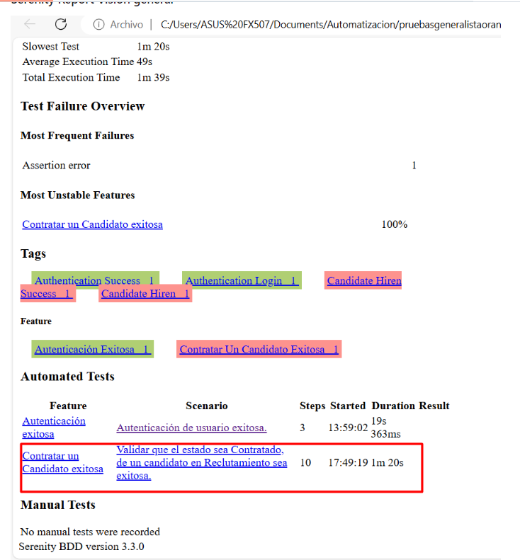

**Serenity Report Comportamiento**

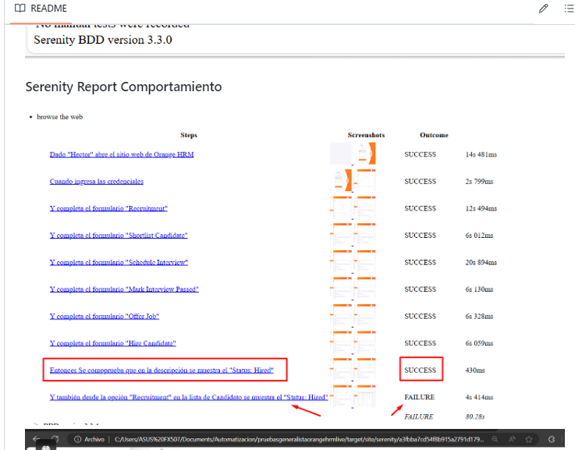

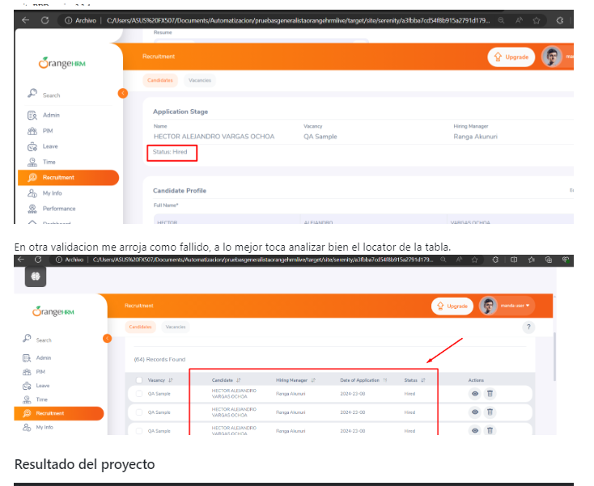

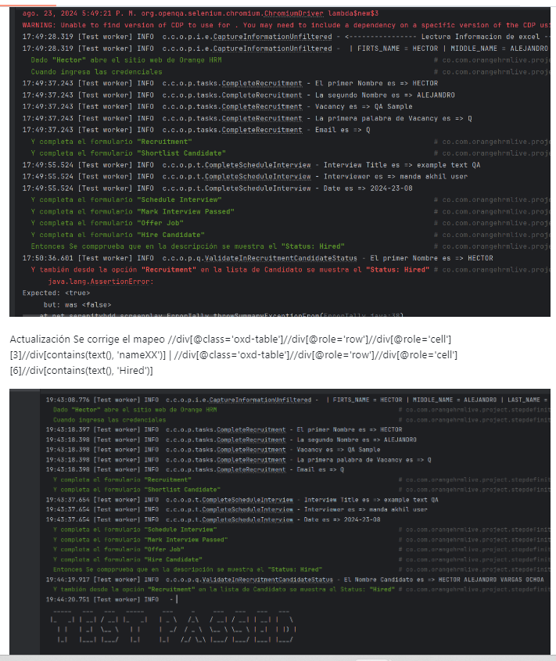

OTRAS CAPTURAS Durante la prueba: Con la fecha que estaba programada.

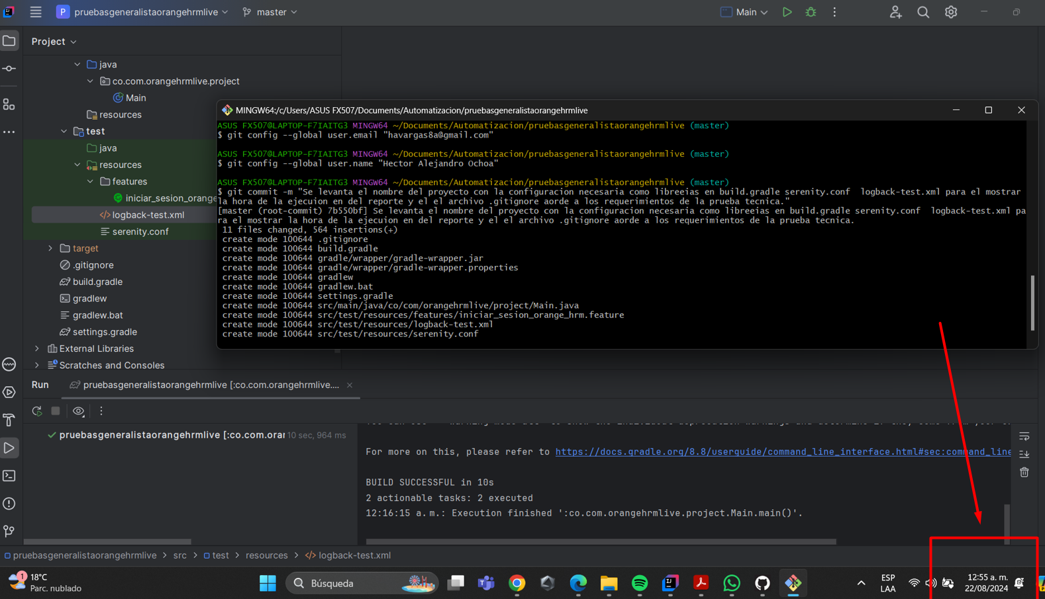

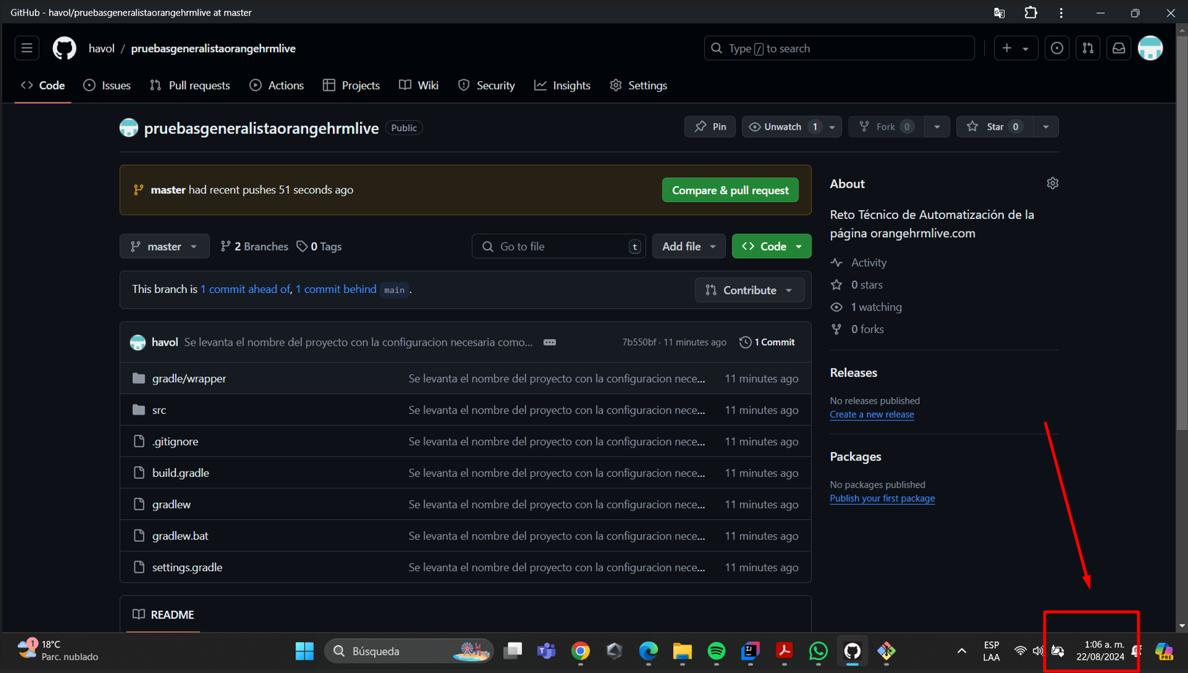

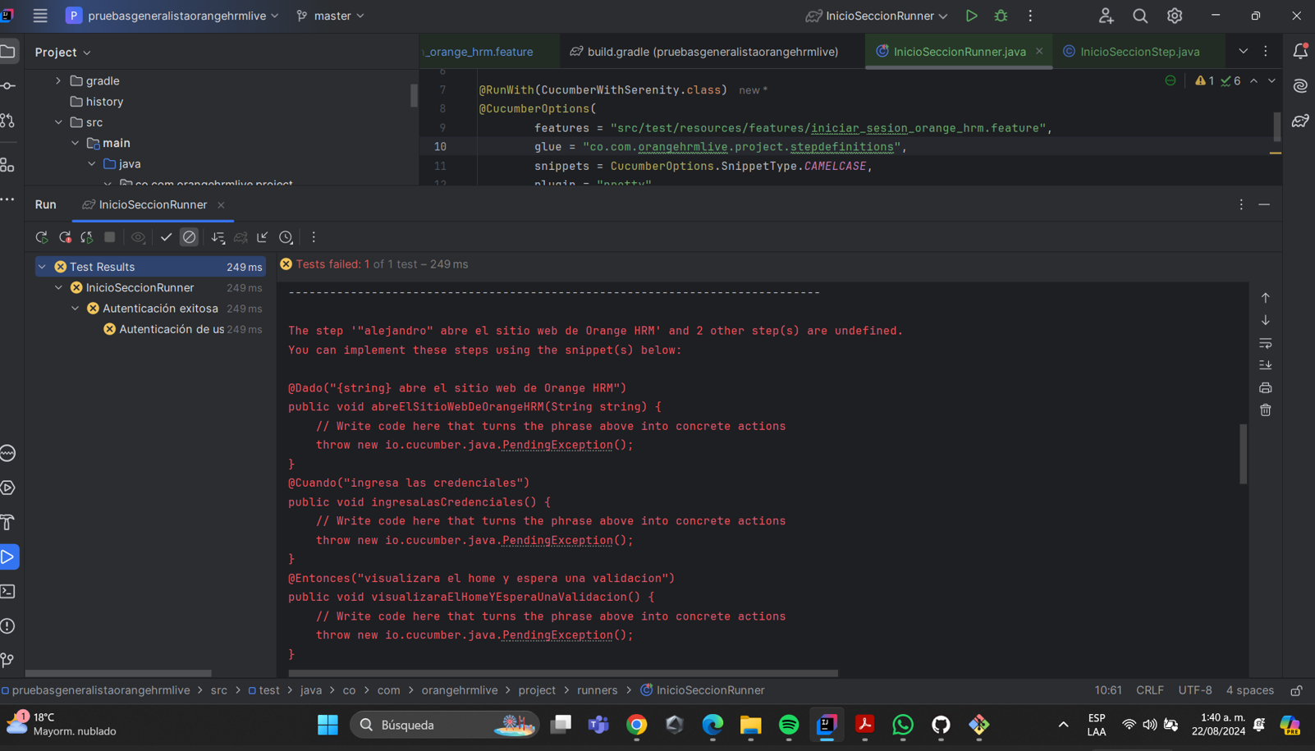

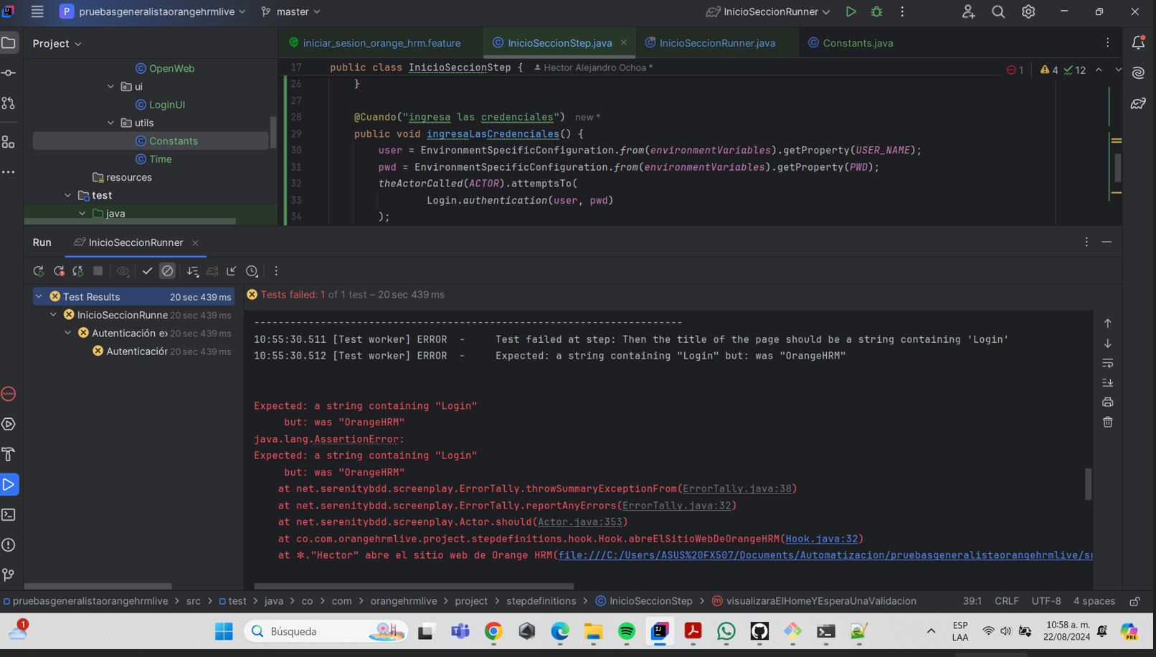

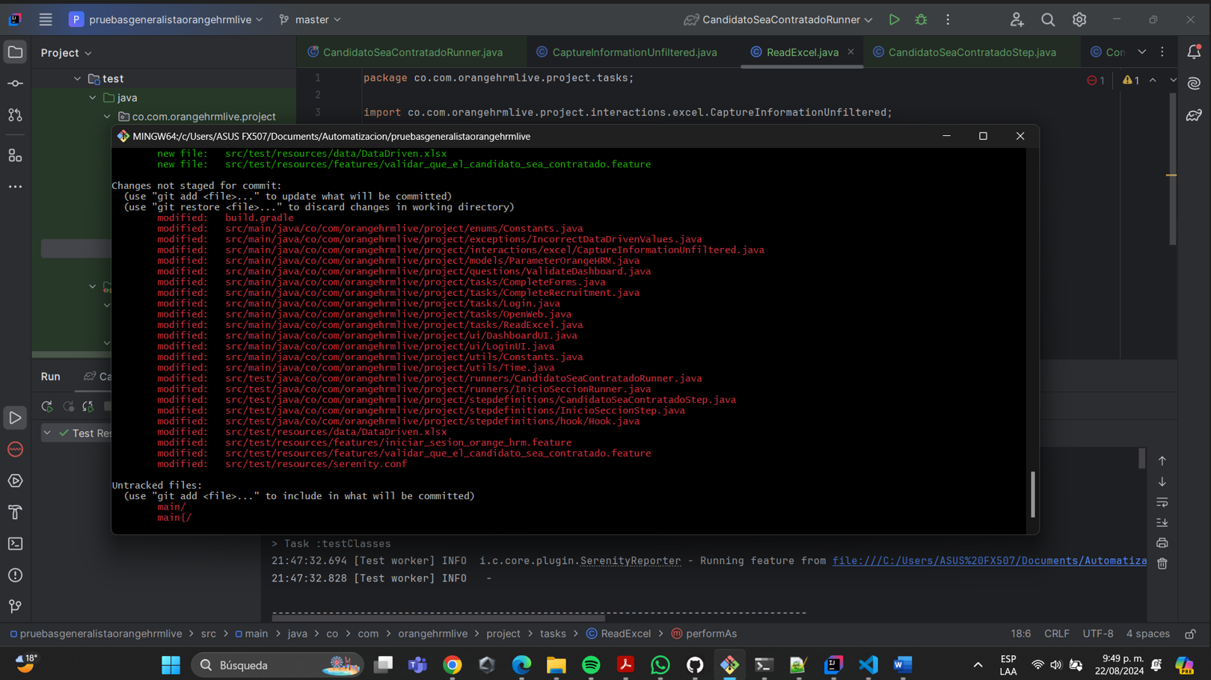

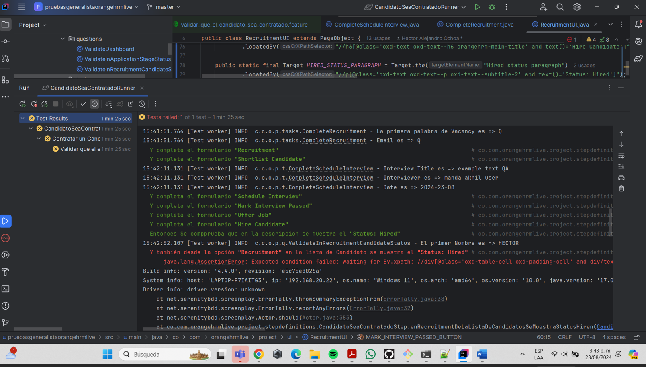

Sigo teniendo inconveniente ccon el GIT,

El sube los cambios con sus nombres de archivos carpeta y dentro del archivo solo sube la estructura de la clase pero curiosamente no sube el cdigo completo he estado analizado con el archivo gitignore, y no encuentro el inconveniente.

Tambien he verificado:

**conexión a Internet:** Asegúrate de que tu conexión esté funcionando correctamente.

**Refresca la página:** Si estás utilizando una interfaz gráfica como GitHub Desktop o una plataforma web como GitHub, intenta refrescar la página.

**Limpia la caché del navegador:** A veces, eliminar la caché y las cookies del navegador puede ayudar a solucionar problemas de carga.

Y por el momento no encuentro la solución:

He creado otra rama y todo y nada. Sigue teniendo el mismo comportamiento:

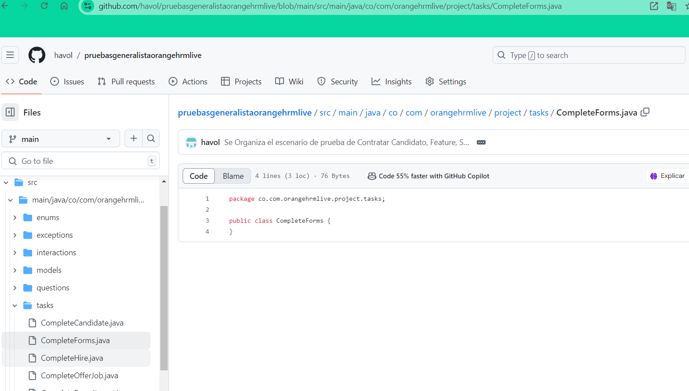

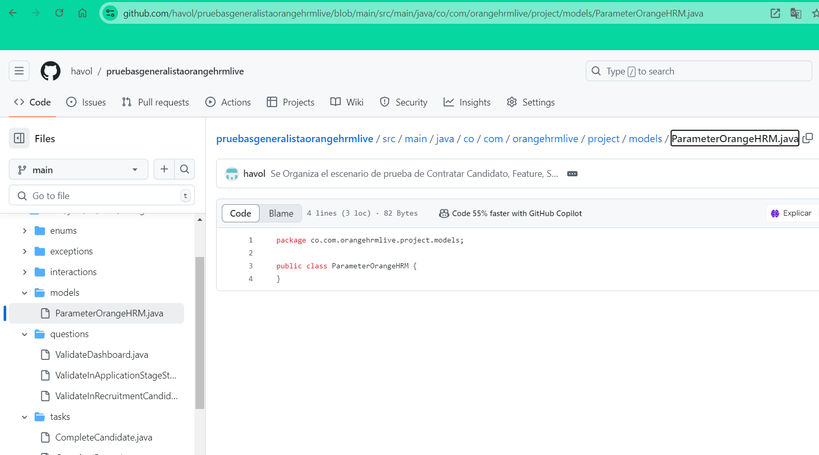

Como me expresé en el correo que se envió:

Espero que te encuentres bien. Quería expresarte mis disculpas por el inconveniente en la subida de los cambios de Git durante la prueba técnica. Después de la conversación por whatsapp; me di cuenta de que de lo que está pasando; lamentablemente, debido a un error, solo se incluyeron los nombres de las clases junto con sus respectivas estructuras sin código fuente, al parecer era un problema del token del GitHub, que anteriormente no dejaba subir todo el contenido que contiene dentro el archivo Una vez solucionado eso ya se muestra vienen el repositorio GitHub. No había comprimido el archivo antes de subirlo a la plataforma, ya que me preocupaba que superara el límite de 5 MB establecido. Además, en mi comunicación anterior, mencioné que estaba en la rama master sin prestar suficiente atención al contenido de cada archivo. Reconozco que esto fue un descuido de mi parte. Ya que la consola de Git Bash, el procedimiento rutinario me confié que todo debería estar en orden.

A pesar de este contratiempo, quisiera solicitar una excepción. Si aún están considerando candidatos para la vacante, me gustaría compartir nuevamente el archivo de la prueba técnica. Estoy convencido de que está bien estructurado, sigue los lineamientos del patrón de Screenplay, con los principios SOLID. Mi objetivo es demostrar mi capacidad y compromiso.

Recuerda que hemos llevado en varios procesos y todo iba bien. Por favor, considera brindarme la oportunidad de la revisión de código para que puedas evaluar mi capacidad. Eliminé las librerías y el target de reporte, lo que redujo considerablemente el tamaño del archivo.

Agradezco la oportunidad y espero que puedan analizarlo nuevamente. No quisiera esperar otros 6 meses para tener una nueva oportunidad. Siempre estoy dispuesto a aprender y mejorar.

**PD: Sin compromiso adjunto otro proyecto.**

Es otro reto técnico lo interesante es que tiene servicios Web API se implementó en SerenityRest y RestAssured en Screenplay, también tiene un ejercicio de automatización Selenium Web. Solo para que vea mis habilidades.

<https://github.com/havol/pruebaporvenirautomatizador>

Ver el README

¡Gracias por su comprensión y consideración!

Atentamente,

Héctor Aalejandro Vargas Ochoa.

C.C. 16071615

CEL: 3017800066